**Муниципальное казённое дошкольное учреждение**

**«Детский сад №32»**

**Журнал**

**«Родничок»**

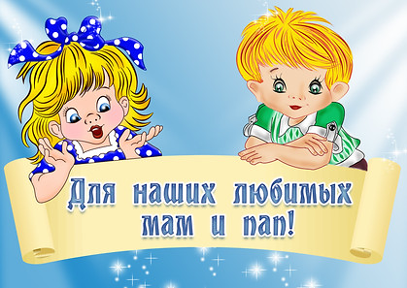



Выпуск № 5

Май 2019

Наши рубрики:

Мероприятия в ДОУ ………….2

Советы для родителей …..........3

Рубрика для детей «Играя познаю» …..4

**До свидания Детский сад.**

Май для детей старше – подготовительной группы был, пожалуй, самым насыщенным месяцем в году. Этот месяц – итог пребывания детей подготовительной группы в детском саду. Поэтому нужно было напоследок постараться как можно больше разнообразить жизнь детей.

Мы возлагали цветы к памятнику в честь 9 мая.

В этом месяце мы ходили на гору, откуда могли полюбоваться красотой нашего села.

В детском саду прививается любовь к труду. Дети с удовольствием сажали рассаду.

Так же прошли итоговые открытые занятия, где дети показали свои знания и умения по грамоте, развитию речи, окружающему миру и математике, приобретенные в детском саду.

Все эти мероприятия очень сдружили детей. И завершением всего был выпускной бал.

Милые наши детки, мы с грустью, но гордостью выпускаем вас из таких, уже родных стен детского сада. Мы желаем вам, взрослеть, становиться еще умнее и самостоятельнее. Ничего не бойтесь, ведь впереди вас ждет столько непознанного вами, интересного и увлекательного. Скоро школа встретит вас. И вы обязательно подружитесь, с вашими новыми учителями. Встретите настоящих и верных друзей среди ваших одноклассников и найдете много вопросов, на ваше, постоянное «А зачем?», «А почему?». В добрый путь.  
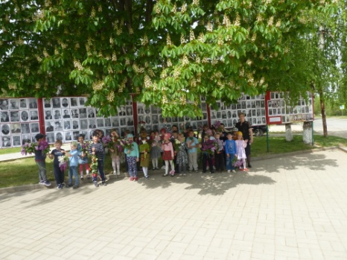 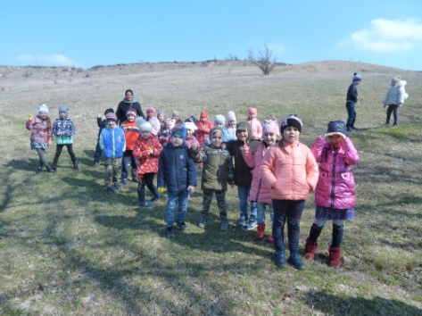 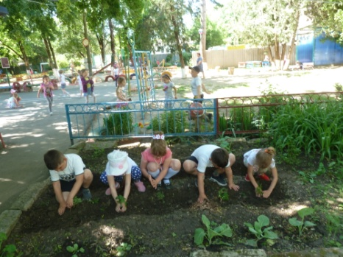

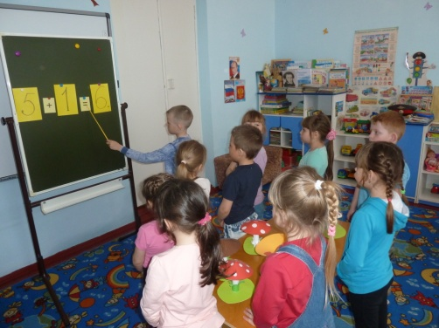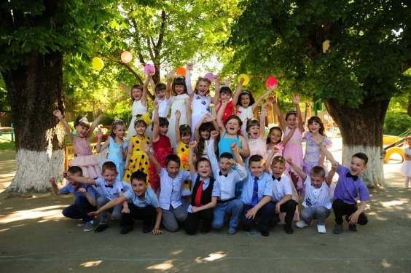

Советы для родителей.

«Безопасное лето»

Уважаемые родители!

Ваша задача максимально обеспечить защиту своего ребенка дома и за его пределами, и быть готовыми оперативно отреагировать на любые возникшие проблемы. Настала летняя пора, когда все стремятся за новыми незабываемыми впечатлениями на отдых на дачу, на море или просто в богатый дарами летний лес и на тёплую речку с песчаным берегом. Давайте вспомним некоторые травма опасные моменты для детей в прекрасное время года, как лето:

ОСТОРОЖНО: БОЛЕЗНЕТВОРНЫЕ МИКРОБЫ!

1. Летнее тепло не только согревает, но и, к сожалению, содействует размножению болезнетворных бактерий, которые чаще всего попадают в организм с недоброкачественной пищей. Пищевые продукты и элементарное несоблюдение правил гигиены могут вызвать кишечные инфекционные заболевания.

2. Не забывайте обязательно мыть овощи и фрукты перед употреблением.

3. Правило: «Мыть руки перед едой! летом, как никогда, актуальное! » Перед тем как перекусить в открытом кафе на улице, обратите внимание, есть ли там умывальник.

ОСТОРОЖНО: СОЛНЦЕ!

1. К травмам относятся тепловой удар и солнечные ожоги, получаемые ребенком в жаркий день. Следите, пожалуйста, за тем, как одет ваш ребенок, сколько времени он пробыл под открытым солнцем. Длительность воздушно — солнечных должна возрастать постепенно с 3-4 минут до 35-40 минут. В солнечный день обязателен головной убор.

**Игры дошкольников в летний период**

Игра – основная деятельность ребенка дошкольного возраста, она делает жизнь детей полноценной и радостной. Игра – это форма социальной жизни ребенка. В игре через призму детских представлений отражается окружающая ребенка жизнь.

Летом игра занимает большое место в жизни ребенка. Близость к природе, простор лесов и полей, солнце, тепло, пребывание на воздухе – все это создает положительный эмоциональный настрой и усиливает тягу к игре. Новые яркие впечатления обогащают содержание детских игр. Обилие разнообразного природного материала: песка, воды, шишек, веток, камешков и т.д. – способствуют развития творческого замысла в игре, осуществлению заданного детьми сюжета. Особенно важно летом использовать игру для создания у ребенка хорошего настроения, чувства удовлетворенности, бодрости. Это могут быть подвижные игры, спортивного характера, сюжетно-ролевые, игры с водой и песком, игры со строительным материалом. Важно вызывать интерес ко всем видам игр, так как разнообразие игр и их разумное сочетание способствует разностороннему развитию. Чтобы ребенок мог отразить в своей игре новые полученные летом впечатления, необходимо наблюдать с ним за окружающими его людьми. Это помогает выполнить взятую на себя роль в игре. С детьми старшего возраста значительное место занимают словесные игры («Закончи предложение», «Скажи наоборот», «Черное и белое» и др.). Очень любят дошкольники игры-забавы. Детей нужно учить чувствовать смешное. Такие игры, как «Летает – не летает», «Запрещенное движение», «Веселый жмурка», «Ловкие рыболовы», помогают воспитывать чувство юмора.  Необходимо учить детей слушать и слышать: обращать внимание на разнообразные звуки леса, предлагать определить, что это за звуки: верхушки деревьев шумят, ручеек журчит и т.д. Лето – пора веселых, умных, полезных игр. Без игры нет счастливого детства. Об этом не должен забывать взрослый.

*Ваши письма с вопросами и советами, интересными историями о детях, о семейных праздниках и буднях, о том, что вас радует и беспокоит, мы ждем по адресу:*

*356200, Ставропольский край, Шпаковский райо, Пелагиада село,*

*Ленина улица, 71, Телефон:4 -76-78*

*Сайт детского сада: http://nash-detsad32.ru/*

*Адрес электронной почты детского сада:* [*mkdoudetskiysadv32@bk.ru*](mailto:mkdoudetskiysadv32@bk.ru)